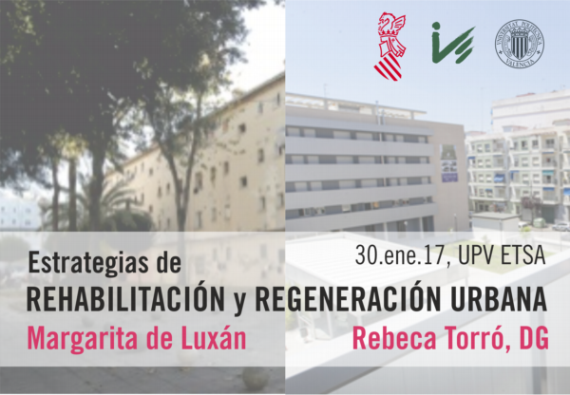

Conferencias magistrales de Margarita de Luxán y DG Rebeca Torró en la UPV ETSA

El próximo 30 de enero, a las 12.00h, Margarita de Luxán, Dra. Arquitecta, Catedrática de la UPM y claro referente de la rehabilitación en España, impartirá una charla magistral en la Escuela de Arquitectura de la UPV. El acto será presidido por Rebeca Torró, Directora General de Vivienda, Rehabilitación y regeneración Urbana, quien a su vez presentará las principales líneas de acción que se están llevando a cabo desde la Generalitat para la dinamización de la Rehabilitación y Regeneración Urbana y expondrá diferentes ARRUS aprobados en la Comunidad Valenciana. Ver programa.

Previamente, de 9.00 a 11.30h, habrá un bloque en el que se presentará el Máster RERU y títulos vinculados, que arranca su primera edición con esta sesión inaugural, si bien la sesión está abierta al público general (no necesariamente matriculados en el máster), es gratuita y no requiere de inscripción previa. Más info en: www.reru.es / #másterRERU

